Всероссийская олимпиада школьников по информатике

Школьный этап, г. Рязань

Условия заданий для 5-6 классов

Задание 1-4 оценивается в 5 баллов, 5 и 6 задания – 10 баллов

1. Маша нашла в старом чулане обрывок страницы, на которой была нарисована семафорная азбука, но часть страницы была порвана, остался небольшой клочок: 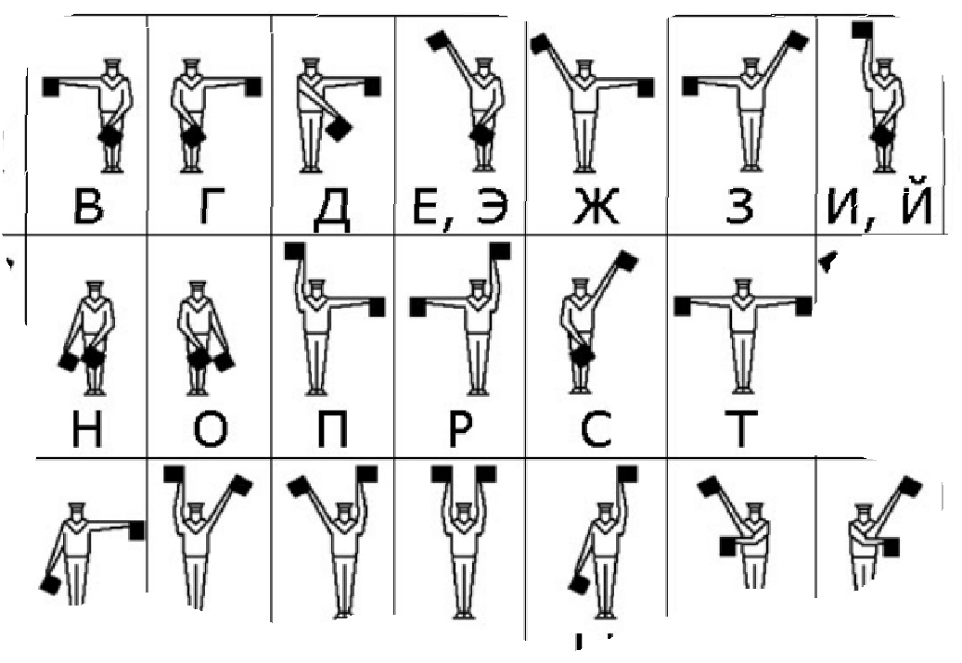

Какому слову может соответствовать сигнал:

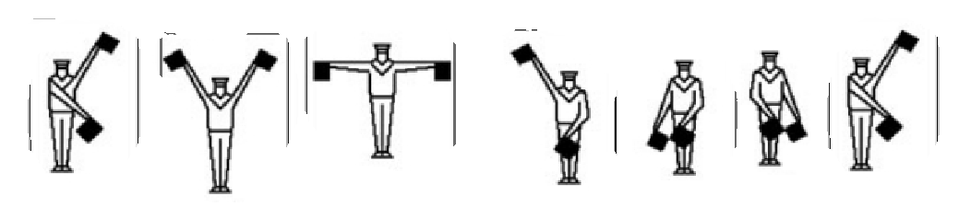

а) кошелек б)котенок в)китенок г) корешок д)кутенок

1. Запишите наименьшее трехзначное число, у которого все цифры различны, и наибольшее трехзначное число у которого все цифры различны. Чему равна их сумма?
2. На рисунке снежинка Коха (была построена в 1904 году шведским математиком **Хельге фон Кохом**), она замечательна простотой своей конструкции. Берём треугольник, у которого все стороны равны и для каждой стороны выполняем следующие действия: делим сторону на три равные части и заменяем средний интервал равносторонним треугольником, а тот средний отрезок просто стираем. В результате вместо стороны исходного треугольника образуется ломаная, состоящая из четырёх звеньев длины 1/3. На следующем шаге повторяем операцию для каждого из четырёх получившихся звеньев и т. д… Сколько ребер в снежинке Коха после 4-го шага? 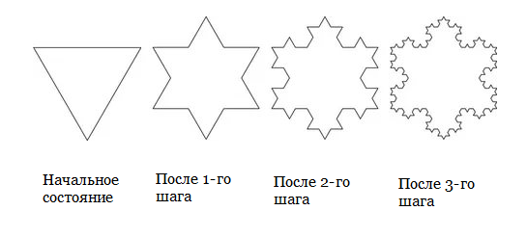
3. Световое табло состоит из лампочек. Каждая лампочка может находиться в одном из трех состояний («включено», «выключено» или «мигает»). Какое наименьшее количество лампочек должно находиться на табло, чтобы с его помощью можно было передать 18 различных сигналов?
4. На первом этаже в лифт вошли 19 человек. На каждом следующем этаже, кроме последнего, в лифт входили по й человеку, а выходило 3. Когда лифт поднялся на последний этаж в нем остался 1 человек. Сколько этажей в доме?
5. Исполнитель Маятник движется по кругу и исполняет 2 типа команд:

* Л - движение влево (по часовой стрелке)
* П - движение вправо (против часовой стрелки).

После команды указывается число, обозначающее «отмашку» в градусах. Например Л20 –маятник пойдет влево на 20 градусов. Все программы начинаются из исходного положения «Маятник внизу». Команды Л и П должны строго чередоваться. Маятник выполнил следующую программу: Л30; П90; Л100; П150; Л60. Какую команду следует дописать, чтобы вернуть маятник в исходное положение? Маятник может описать полный круг, т.е. 360 градусов.

Решения и критерии оценивания заданий для 5-6 классов

Приведённые критерии оценивания являются примерными. Если решение участника олимпиады не подпадает под данные критерии, жюри школьного этапа самостоятельно может разработать дополнительные критерии проверки заданий.

Каждое задание 1-4 оценивается в 5 баллов, 5 и 6 задания - 10.

1. Алина нашла в старом чулане обрывок страницы, на которой была нарисована семафорная азбука, но часть страницы была порвана, остался небольшой клочок: 

Какому слову может соответствовать сигнал:



а) кошелек б)котенок в)китенок г) корешок д)кутенок

**Ответ**: кутенок. Используя обрывок расшифровывается «…тено…» т.о. подходят варианты б), в), д), но вторая буква не «о», не «и». Значит ответ д)

**Критерии оценивания**

Правильный ответ – 5 баллов. Любой другой ответ – 0 баллов.

1. Запишите наименьшее трехзначное число, у которого все цифры различны, и наибольшее трехзначное число у которого все цифры различны. Чему равна их сумма? **Ответ**: 102+987=1089

**Критерии оценивания**

Правильный ответ – 5 баллов. Числа найдены, но не найдена их сумма -3 балла. Любой другой ответ – 0 баллов.

1. На рисунке снежинка Коха (была построена в 1904 году шведским математиком **Хельге фон Кохом**), она замечательна простотой своей конструкции. Берём треугольник, у которого все стороны равны и для каждой стороны выполняем следующие действия: делим сторону на три равные части и заменяем средний интервал равносторонним треугольником, а тот средний отрезок просто стираем. В результате вместо стороны исходного треугольника образуется ломаная, состоящая из четырёх звеньев длины 1/3. На следующем шаге повторяем операцию для каждого из четырёх получившихся звеньев и т. д… Сколько ребер в снежинке Коха после 4-го шага? 

**Ответ**:768. Вместо одного отрезка появляется 4. После 1-го шага ребер станет 3х4=12, затем 12х4=48 – это 2-й шаг, затем 3-й шаг 48х4=192, 4-й шаг 192х4=768

**Критерии оценивания**

Правильный ответ – 5 баллов. Возможные ошибки: ученик принял за первый шаг начальную позицию, допустил незначительные арифметические ошибки, закончил расчет количества ребер после третьего шага, но алгоритм расчета верен - 3 балла.

Любой другой вариант ответа – 0 баллов.

1. Световое табло состоит из лампочек. *Каждая* лампочка может находиться в одном из трех состояний («включено», «выключено» или «мигает»). Какое наименьшее количество лампочек должно находиться на табло, чтобы с его помощью можно было передать 18 различных сигналов?

**Ответ**: 3. С помощью одной лампочки можно 3 сигнала, с помощью двух 3х3= 9 сигналов, с помощью трёх 3 х3х3= 27 сигналов. Значит, чтобы подать 18 сигналов нужно не менее трёх лампочек.

**Критерии оценивания**

Правильный ответ – 5 баллов. Написано число лампочек более трех -2 балла. Любой другой ответ – 0 баллов.

1. На первом этаже в лифт вошли 19 человек. На каждом следующем этаже, кроме последнего, в лифт входили по 1 человеку, а выходило 3. Когда лифт поднялся на последний этаж в нем остался 1 человек. Сколько этажей в доме?

**Ответ**: 11. На каждом этаже в лифте становится на 2 человека меньше. Чтобы остался 1 человек, должны выйти 18. Значит нужно 9 остановок. Первая остановка произошла на 2-м этаже, поэтому девятая остановка – это десятый этаж. С десятого этажа лифт уезжает с одним пассажиром. Соответственно, этажей всего 11.

**Критерии оценивания**

Полностью правильное описание перевозки – 10 баллов.

Одна из возможных ошибок: учащиеся думают, что первая остановка - это первый этаж. Описание алгоритма решения, начиная с первого этажа -5 балла. Неверно найденное общее количество остановок, неверный расчет оставшихся людей в лифте – 0 баллов.

1. Исполнитель Маятник движется по кругу и исполняет 2 типа команд:

* Л - движение влево (по часовой стрелке)
* П - движение вправо (против часовой стрелки).

После команды указывается число, обозначающее «отмашку» в градусах. Например Л20 –маятник пойдет влево на 20 градусов. Все программы начинаются из исходного положения «Маятник внизу». Команды Л и П должны строго чередоваться. Маятник выполнил следующую программу: Л30; П90; Л100; П150; Л60. Какую команду следует дописать, чтобы вернуть маятник в исходное положение? Маятник может описать полный круг, т.е. 360 градусов.

**Ответ**: П310. Т.к. команды должны чередоваться, следующая команда после Л60 должна быть вправо. П310. 310=360-50 (т.к.50 градусов осталось до исходной позиции после последней команды)

**Критерии оценивания**

Полное правильное решение - 10 баллов.

Маятник вернули в исходное положение, но забыли чередование команд - 5 баллов.

Любые другие варианты -0 баллов

Максимальное количество баллов - 40